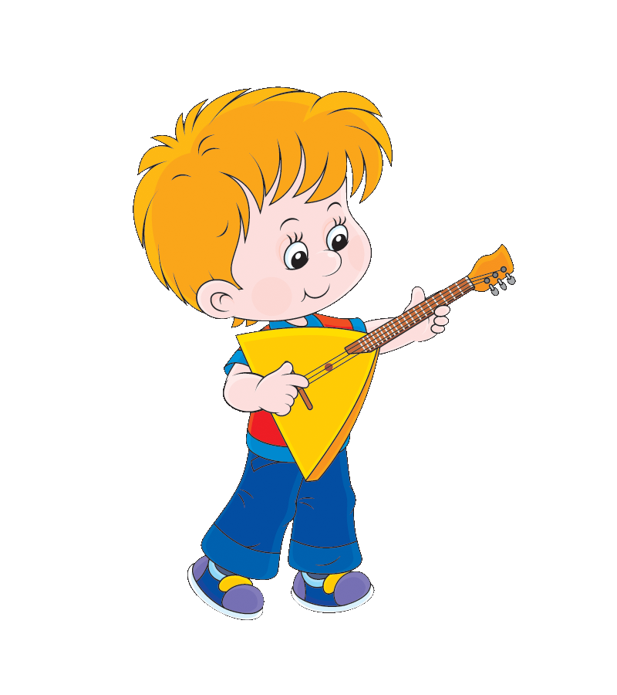
«Маленькие
артисты»

Тема номера:

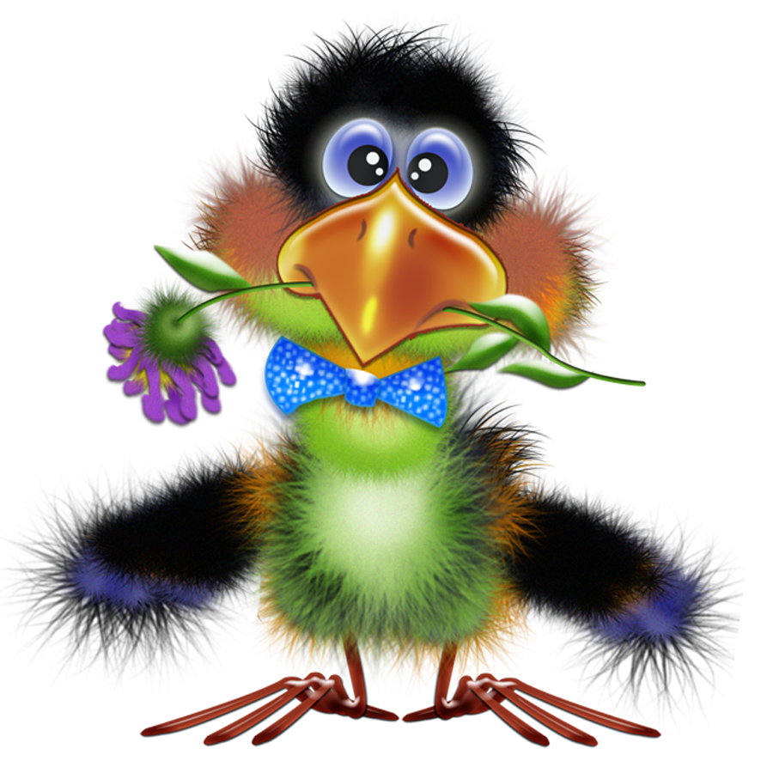
Выпуск №9
Ноябрь 2019

Галчонок Карчик

МДОУ «Детский сад №174»
Г. Ярославль

Дорогие друзья!
Мы рады познакомить Вас с галчонком по имени Карчик! Пока он еще маленький, но очень любопытный, и хочет многому научиться. Именно поэтому он поселился в нашем детском саду и внимательно наблюдает за жизнью детей и взрослых, собирая информацию. Мы надеемся, он станет вам настоящим другом.
Характер содержания газеты «Галчонок Карчик» - познавательно – развлекательный. Периодичность издания - 1 раз в месяц.
Издание ориентировано как на детей, так и на их родителей.
Название каждой рубрики начинается со слога КАР, так как вся информация опубликована со слов Карчика.
КАРусель событий– рубрика рассказывающая о новостях в жизни нашего детского сада.
КАРамелька – рубрика, в которой размещается информация о поздравлениях или других «вкусных» событиях.
КАРапуз, будь здоров!!!- рубрика, направленная на повышение психолого – медицинских знаний родителей.
КАРмашек идей– в этой рубрике можно найти интересные идеи по изготовлению поделок, рисунков с детьми.
КАРандашик специалиста– в этой рубрике делятся опытом, и дают ценные советы специалисты нашего детского сада.
КАРтотека игр–в этой рубрике можно найти игры и задания, которые помогут не только выработать правильное произношение звуков, но и закрепить их.
КАРаван традиций – непостоянная рубрика, посвященная традиционным мероприятиям нашего детского сада.
ГЛАВНЫЕ РЕДАКТОРЫ ГАЗЕТЫ: заведующий МДОУ Иванова Элла Германовна, воспитатель Скворцова Оксана Анатольевна.
Над выпуском работали: воспитатель - Скворцова О. А., музыкальный руководитель (хореограф) – Мочалова Ю. А.

КАРамелька

В День народного единства хочется пожелать уважения друг к другу и добра, понимания и милосердия, искренних отношений и великодушия. Пусть наш народ помнит наши корни, наши подвиги, нашу землю и наше великое становление. Пусть каждый будет счастлив и здоров, патриотичен и свободолюбив!
С Днём народного единства!
Счастья, радости, добра,
Чувств весёлых и взаимных,
И душевного тепла.
Самых ярких впечатлений
И событий позитивных,
Чтоб с отличным настроением
Жить успешно и активно!

http://pozdravok.ru/
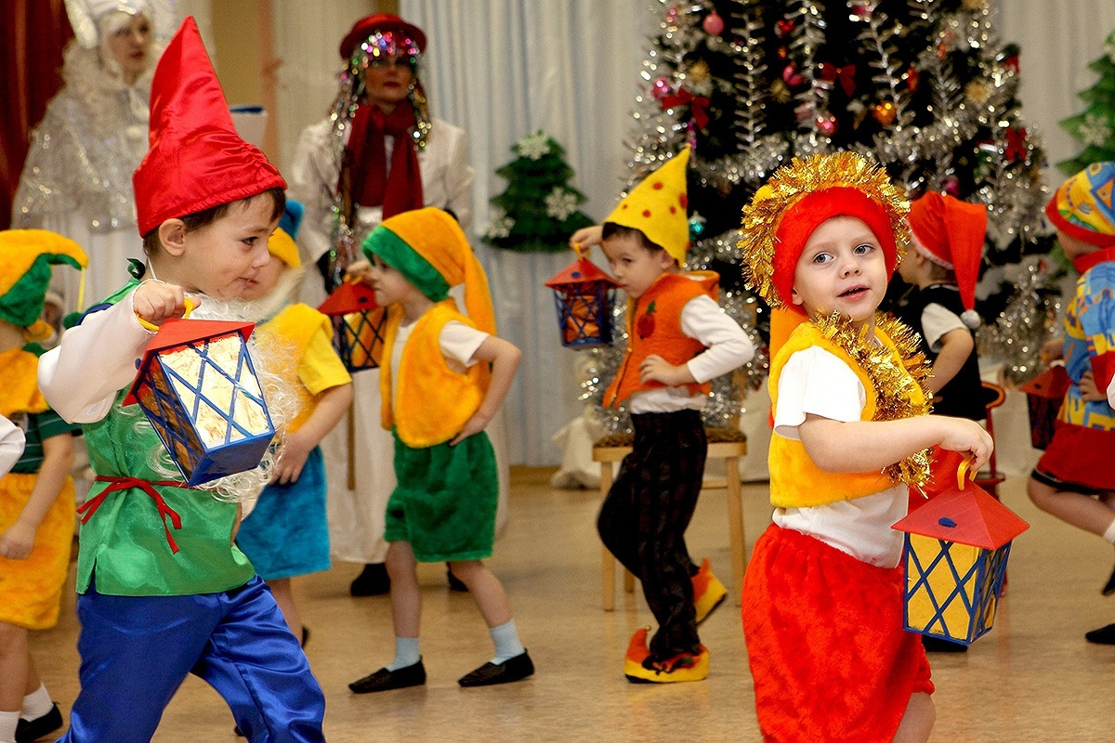

КАРандашик специалиста

Утренник в детском саду - замечательное и, в то же время, очень ответственное мероприятие в жизни каждого малыша. Помощь родителей здесь необходима.
На самом деле утренник - это не только праздник для детей. Но и демонстрация умений детей и, одновременно, отчет о проделанной работе музыкального руководителя.
Чего, например, хотят музыкальный руководитель и воспитатели?
• Чтобы была хорошая явка: во-первых, этот показатель очень ценен сам по себе, а во-вторых, чтобы не пришлось воспитательнице играть роль заболевшей Белочки или Снежинки.
• Чтобы все дети проявляли активность и на предложение поучаствовать в конкурсе, с неподдельной радостью вскакивали с мест.
• Чтобы папы гордились, а мамы умилялись так, что в отдельные моменты не могли сдержать слез.
Утренник - важное событие в жизни ребенка. Именно там он узнает, как сочетать собственные удовольствия с выполнением обязательств. Именно там он научится совместной творческой деятельности. Там же получит представление о том, что такое сценарии и правила. И возможно, впервые проявит свои интересы и способности.
Глубоко ошибочно мнение тех родителей, которые считают, что можно не водить ребенка на музыкальные занятия, а привести только на утренник, ничего кроме неприятностей (для ребенка из-за незнания материала), неумения выполнить простейшие танцевальные движения, незнания слов песен, неумения правильно и вовремя перестроиться, не получится. Ребенок расстраивается, путается, нервничает, зачастую плачет, мешает остальным детям, которые старательно учили стихи, песни, танцы на протяжении долгого времени.
Разучивание материала для утренника продолжается не менее месяца. Дети постепенно разучивают весь нужный материал на музыкальных занятиях, а затем, в свободное время закрепляют с воспитателями пройденное. Дети учатся правильно и выразительно петь, запоминают последовательность движений общих и индивидуальных танцев, которые должны исполняться ритмично, выразительно и синхронно, запоминать последовательность диалогов и музыкальных номеров, слова стихотворений и отрывки из сказок.
Несмотря на активное участие детей на праздничном мероприятии, их ждет и много сюрпризности – появление самых различных сказочных персонажей, которым ребята всегда рады. Эти роли обычно ложатся на плечи взрослых: педагогов или родителей. Благодаря совместному и ежедневному труду музыкального руководителя и воспитателей, вы, родители, имеете возможность увидеть не только развитие вокальных, актерских, танцевальных данных у своих детей, но и умение их общаться со сверстниками, контактировать со взрослыми, действовать в коллективе.
Но без помощи родителей праздника не будет. Зачастую детям необходимо подготовить различные атрибуты, костюмы или декорации. В этом помочь своим чадам могут только родители.
Но некоторые родители чересчур увлекаются желанием выделить своего ребенка: покупают великолепные длинные, пышные платья девочкам, фраки для мальчиков, модные джинсовые костюмы. В них детям не всегда удобно двигаться! И «модники» будут чувствовать себя не комфортно. Очень дорогие, вычурные наряды могут смутить других детей и их родителей.
Воспитатель и музыкальный руководитель заранее предупреждают родителей и детей, каким будет праздник и какие костюмы следует готовить. Чтобы потом не возникало недоумений, почему костюм «Человека-паука» или «Бэтмена», который купили к новогоднему представлению, нельзя использовать на утреннике, сюжетная линия которого – «Снежная королева» или «Золушка на балу» - совет по оформлению костюма можно получить у музыкального руководителя или у воспитателя группы.
Чтобы не нарушить психологический контакт с ребенком, не надо выказывать своего недовольства, что опять предстоит морока с этой подготовкой к утреннику. Ребенок ведь так ждет праздника, он жаждет веселья, похвалы, он хочет показать свои достижения, и утренник хороший повод для демонстрации своих успехов.

Таким образом, праздник в детском саду – это совместный труд большого и слаженного коллектива: педагогов, детей и родителей. И, помните!!! Детский праздник – это мероприятие детей, а не для взрослых. И надо сделать все, чтобы праздник ребенку запомнился, чтобы он получил удовольствие и помнил об этом очень долго, а взрослые получили удовлетворение от проделанной работы. Помогите нам. Ведь вместе - всегда интересней и лучше.
Материал подготовила воспитатель Скворцова О. А, основываясь на материал с сайта: https://nsportal.ru/onzul-evgeniya
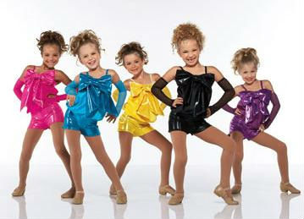
КАРапуз, будь здоров!
«Танцы в жизни ребенка»

Систематические занятия хореографией в нашем детском саду соразмерно формируют фигуру ребенка, способствуют устранению ряда физических недостатков, вырабатывают правильную и красивую осанку, придают внешнему облику ребенка собранность, элегантность!
Танец учит логическому, целесообразному – организованному, а потом грациозному движению! Занятия хореографией также оказывают большое влияние и на формирование внутренней культуры ребенка. Выдержка, безупречная вежливость, чувство меры, скромность, внимание к окружающим, их настроению, доброжелательность, приветливость – вот те черты, которые воспитываются в процессе занятий танцами!
Уважаемые родители, позвольте вам дать несколько рекомендаций!
В вашем доме должна звучать детская музыка, обращайте внимание на ребенка, в каком темпе нужно двигаться под музыку-быстро или медленно, играйте с ребенком в образы: полетели как птички, крадемся как кошечки, прыгаем как зайчики т. д. Сопровождайте движения словами. Обращайте внимание, как ребенок ходит, включайтесь в игру, если замечаете, что носки вовнутрь – покажите, как ходит пингвин; носочки врозь – хвалите своего ребенка: если ребенок тяжело наступает на стопу, то следует просить показать, как двигается пушинка, изобразить облачко, ходить на носочках, прыгать на носочках.
Если ребенок сутулится, то чаще гладьте его по спинке, напоминая, какая она ровная, просите показать свой рост: ребенок поднимает голову и вытягивает шейку, что способствует формированию – правильной осанки. Мы в ответе за здоровье и красоту нашего малыша!
Устраивайте семейные дискотеки с бабушками, дедушками, танцуйте вместе с детьми сами, потому что танец – это показатель душевного равновесия и благополучия.
Консультацию подготовила хореограф Мачалова Ю. А., основываясь на материал с сайта
a2b2.ru›methods/18113_rekomendacii_horeografa/

КАРусель событий
Дорогие друзья!
В октябре месяце традиционно в нашем детском саду прошли осенние утренники. Несмотря на то, что на дворе пасмурно и холодно и не хватает солнечного тепла, в наших музыкальных залах царила теплая, доброжелательная атмосфера. Здесь ребята пели, плясали и рассказывала стихи в надежде увидеть Осень - красавицу. И она не заставила себя долго ждать. Пришла да не с пустыми руками, а с подарками!
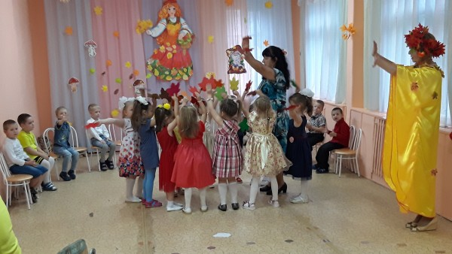
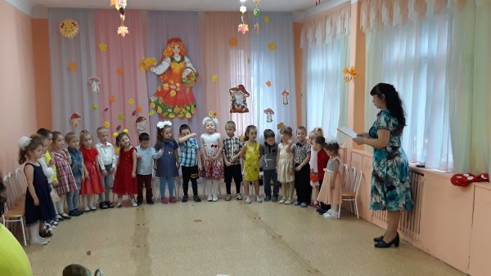

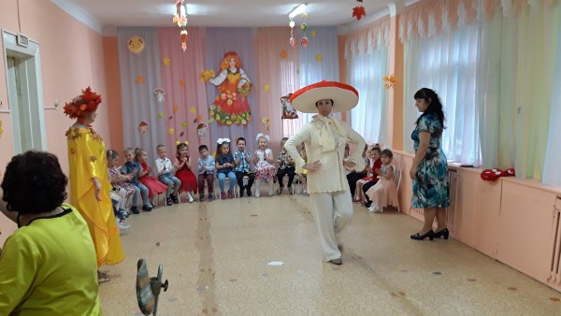

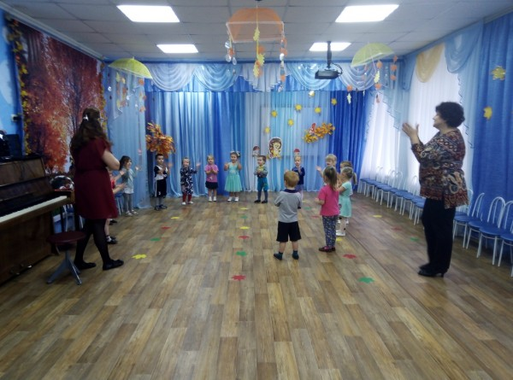

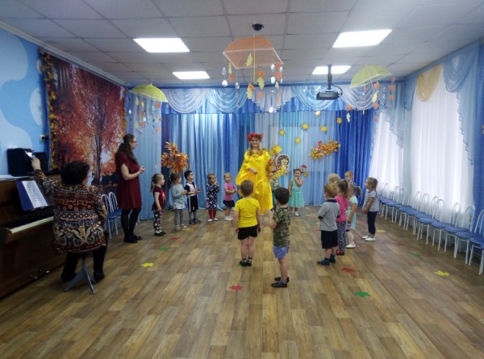

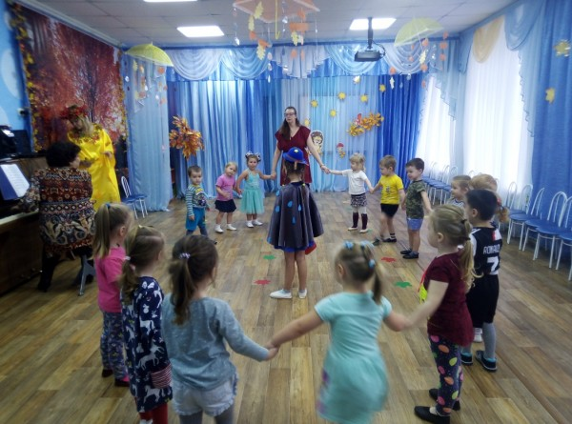

Материал подготовила Скворцова О.А.
КАРмашек идей
Дорогие друзья!
Праздник – это всегда тщательная подготовка и бесконечные хлопоты. Много нюансов надо учесть- это и костюмы, и репертуар, ну и, конечно, надо не забыть и про приглашения. Отлично будет, если в их изготовлении примут активное участие дети. Ниже мы представили Вам ряд идей!
Удачи в творческом начинании!
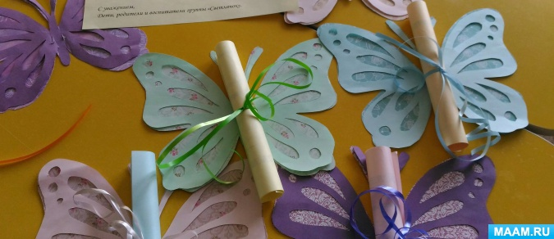
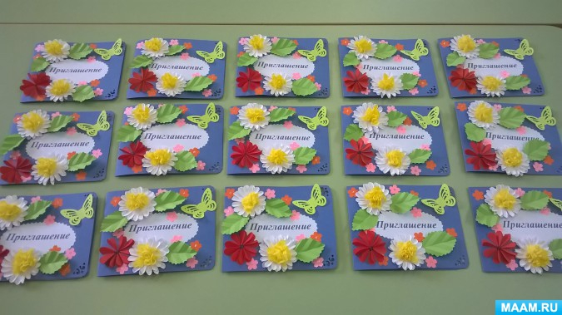

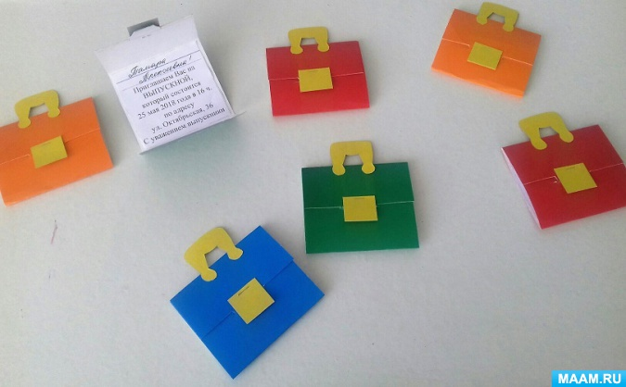

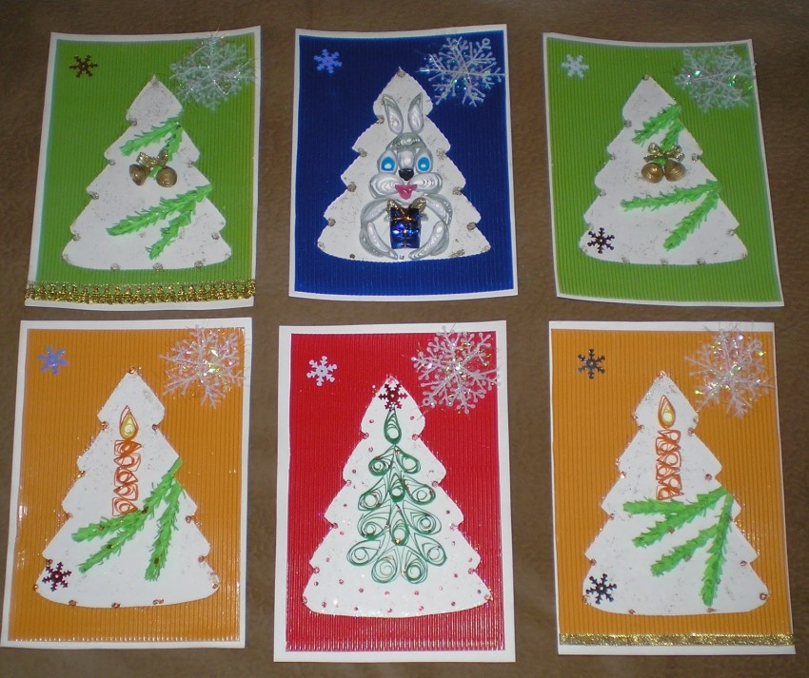
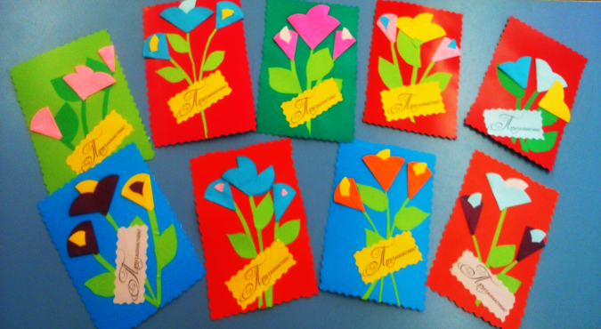

Материал подготовила Скворцова О. А.

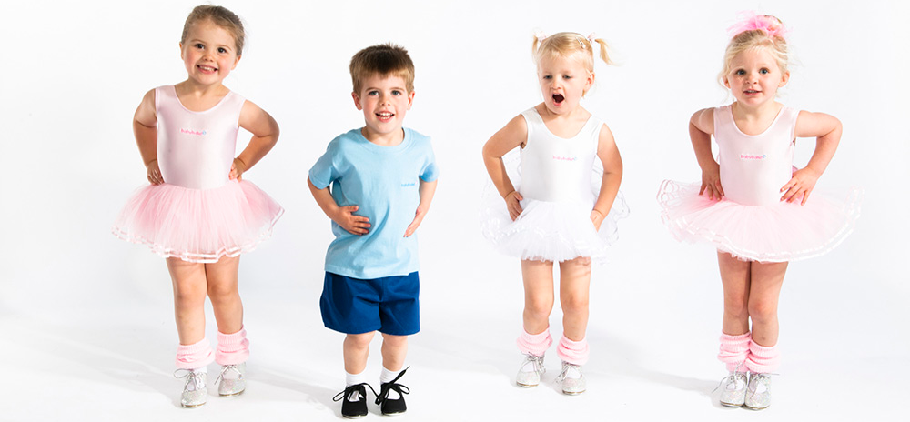
КАРтотека игр
«Три простых упражнения для развития очень важных хореографических способностей»

Детская хореография – это целый комплекс занятий.

Хореография как спорт - это укрепление мышц, развитие физической выносливости, укрепление дыхательной системы. Формирование правильной осанки, укрепление суставно-двигательного и связочного аппарата, развитие природных физических данных, коррекция опорно-двигательного аппарата ребенка;
Хореография как танцевальные занятия – это улучшение координации движений и владение своим телом, развитие пластики и грации в движениях, поэтапное овладение детьми каждой возрастной группы ритмикой, основами классического, народно-сценического, бального и современного танцев в игровой, образно-ассоциативной, эмоциональной форме с опорой на содержательный и выразительный музыкальный материал;
Порой времени отведенного для занятий в зале с хореографом оказывается мало, а возможности заниматься дольше нет в связи с учетом выдержки и готовности к продолжительным занятиям в столь раннем возрасте детей. И для развития основных навыков хореографии (работа стопы, выворотность, растяжка). Очень эффективны простые упражнения, которые вы сможете выполнять дома за просмотром мультфильмов, отдыхая лежа на кровати. Делая их регулярно вы поможете своему ребенку развить его природные задатки.
1 упражнение:
Сидя перед телевизором или отдыхая на полу, сложили ноги стопа к стопе колени развели в разные стороны (бабочка). Колени под силой тяжести стремятся к полу (начать с 5 довести до 20 минут). Это простое упражнение поможет развить выворотность тазобедренных суставов и растянуть паховые мышцы.
2 упражнение:
Катаем мяч. Сидя на диване или кровати, положите под стопы мяч и катайте его. Прокатывая мяч вперед носочки натягиваются, в этом положении можно зафиксировать секунд на 5, и вернуть ноги в исходное положение. Работа над натянутой стопой.
3 упражнение:
Перед сном, когда вы или ребёнок читает (начать с 5 довести до 20 мин)
Можно на диване, кровати, на полу (если не дует). Ребёнок ложится на спину, ягодицами прижимается к стене, ноги наверху. Делаем разножку на сколько хватает растяжки. при этом никакой помощи со стороны не требуется. Растяжка идёт равномерно, от тяжести собственных ног. Очень эффективный способ.
Всего 3 достаточно простых упражнения. Если систематически их выполнять, то результаты не заставят себя ждать. Родители, именно вы уделив совсем немного времени сможете значительно повлиять на физическую подготовку ваших детей!

Материал подготовил музыкальный руководитель (хореограф)
Мочалова Ю. А.

